Historier frå bygde-Noreg, Indre Hafslo i Luster kommune

Dette er ei gladhistorie frå ei bygd som fekk ny barnehage i 1999 og ny skule i 2007.
I skuleåret 2013/14 er skulen firedelt og har 46 elevar, barnehagen har 25 born. Det var lenge usikkert om bygda skulle få ny skule, og då skulen vart teken i bruk i 2007, var det 28 elevar i skulen. Ny barnehage i 1999 og ny skule i 2007 førde til ny tilflytting, og 6 år seinare er elevtalet i skulen auka med nær 70%. At kommunen i 2011 vedtok å oppretta oppvekstsenter frå 2012 har truleg også medverka til at no er både skulen og barnehagen sprengd.

Kort historikk
Då mine eigne born gjekk i barneskulen frå 1982 til 1998 var det dei første åra over 50 elevar i skulen, på slutten vel 40. Den gamle staslege skulebygningen frå 1914 tilfredstilte ikkje lenger krava til inneklima for elevane eller arbeidsmiljø for dei tilsette. Mellom anna måtte vaskekona bere vaskebytter i trapper i 3 1/2 etg. I lang tid vart det drøfta kva ein kunne gjere med skulebygningen og fleire framlegg til ombygging vart lanserte, i desse planane låg det også inne bygging av barnehage. Barnehagen i bygda heldt til i leigde lokale i bedehuskjellaren og var kun godkjend for halvdagsplass. Uteområdet ved den gamle skulen var lite, og skulle ein få barnehage måtte det takast mykje godt jordbruksareal frå eit gardsbruk som var og er i aktiv drift.

Ny barnehage og skule
På midten av 1990-talet vedtok kommunestyret at det skulle byggjast ny barnehage og skule på ein meir sentral plass i bygda, og barnehagen vart bygd i 1999.
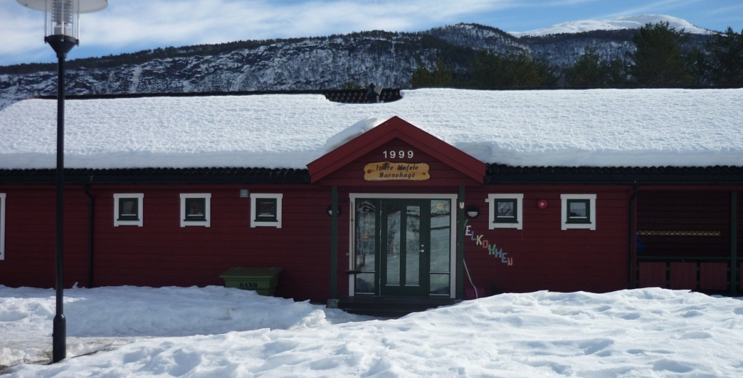
Indre Hafslo var siste bygda i Luster kommune som fekk eigen barnehage. Barnehagen var bygd for 24 godkjende plassar. Frå 01.01.2014 disponerer barnehagen eit rom i skulebygningen og har fått utvida til 30 plassar.

På same tid var det sterke krefter i kommunen som ikkje ville byggja ny skule i bygda. Elevtalet gjekk jamt nedover og nærma seg 30, og då meinte fleire at det ville det vere rimlegare i byggja eit klasserom eller to på skulen i kommunesenteret, enn ein heilt ny skule. Det er under ei mil til kommunesenteret, men det er både smale gjel og ein trong tunnell på dei 8 km-ane. Indre Hafslo er difor ei fysisk avgrensa bygd med spreidd busetnad. Dessutan er det ei levande og livskraftig bygd med eit rikt organisasjonsliv og både bygdefolk og bygdelaget arbeidde aktivt for å få ny skule. I perioden 2003-2011 kom ordføraren frå bygda, og han greidde å få kommunestyret med på å byggja to nye skular i kommunen, den eine på Indre Hafslo. Skulen vart bygd for 36 elevar og då skulen vart teken i bruk i 2007, var elevtalet 28. Skuleåret 2013/14 har skulen 46 elevar.
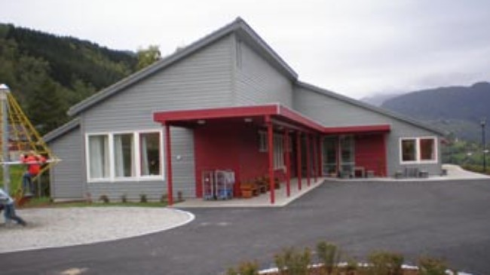
Skulebygget er frå 2007, bygd for 36 elevar, i 2013/14 er det 46

Ny skule – nye hus i byggefeltet
Kommunen kjøpte og klargjorde på 1990-talet eit byggefelt nær det nye skuleområdet. Så lenge det var usikkert om det ville bli ny skule i bygda vart det kun bygd eitt hus på byggefeltet og det var eit pensjonistpar som ville ha ein flatare buplass enn dei hadde. Det var først då skulebygningen stod der at folk heilt trudde på at det ville bli skule på Indre Hafslo i framtida, og nokre år etter at skulen kom, byrja unge folk å kjøpa tomter på byggefeltet. I 2012 vart det bygd 4 nye hus, og 2013 vart det sett i gang bygging av 6, fleire er innflytte og det er komme mange nye unge familiar til bygda. Alle dei 11 tomtene er pr.01.01.2014 selde, og i bygdelaget arbeider for å få nye felt.

Oppvekstsenteret i sentrum for 17.maifeireinga.
17.mai har alltid stor oppslutning, og er det fint vær blir arrangementet gjennomført ute på plassen mellom barnehage- og skulebygningen. 200-300 menneske bruker å møte opp, og det er over halvparten av innbyggjarane i bygda

Oppvekstsenter frå 2012
Luster kommune vedtok i 2011 at dei i staden for nedlegging, skulle oppretta oppvekstseter i 5 bygder. Ei av desse er Indre Hafslo. Rektor på skulen vart rektor, og styrar i barnehagen vart assisterande rektor med nestleiarfunksjon. Oppvekstsenteret er slik organisert at det er felles samarbeidsutval for heile oppvekstsenteret. Det er foreldreutval for barnehagen og skulen, men også dei har felles møte. Travle foreldre seier oppvekstsenteret gjer kvardagen enklare. Dei sparer tid med at det blir færre møte, og dei får èin institusjon å forhalda seg til i staden for to. Oppvekstsenteret gir også ein fleksibilitet som barnehage og skule kvar for seg ikkje hadde. Sjølv om skulen er sprengd, fann ein plass i skulebygningen til eit rom for dei eldste barnehageborna, slik at barnehagen kunne utvide frå 24 til 30 plassar frå 01.01.2014. Oppvekstsenteret prøver å strekkje seg langt for at alle born i bygda skal få plass der, seier rektor.
Born i barnehagen og SFO kan hentast på same stad, og ei mor som tidlegare henta born på to stader, seier at ho no tener minst 15 min. pr. ettermiddag. Når ho kjem for å henta born i barnehagen, ser guten i SFO bilen og er klar når ho kjem ut med barnehageborna.

Oppvekstsenter og bygda
Butikkane i bygda er nedlagde. Det er eit historisk hotell i strandstaden Marifjøra, men det er stengd om vinteren. Samfunnshuset ligg i same området som oppvekstsenteret, og er ein samlingsplass for ungdom og for skyttarklubben. Den einaste staden folk flest møtest er såleis på oppvekstsenteret, og minst ein gong i månaden arrangerer dei bygdekafe, som særleg besteforeldre og pensjonistar nyttar seg av. Indre Hafslo er ei jordbruksbygd der det tidlegare var svært mange som dreiv med mjølkeproduksjon på små gardar med 5-10 kyr. I dag er framleis mange av gardane i drift, men no er dei enten omlagde til sau, sal av høy/rundballar eller brukte til leigejord. Dei få mjølkebruka som er igjen er utvida, dei fleste har 20-30 kyr. Eg bruker å sei at i bygda vår er normalen no «attåtnæring i bratte bakkar» slik min eigen gard med økologiske sauer er. Bygda ligg strategisk til med 10 min. til kommunesenteret i ei retning med arbeidsplassar i industri, service og kommunen. I den andre retninga er det 20 min. til regionsenteret Sogndal og 35 min. til Leikanger med mange fylkeskommunale og statlege arbeidsplassar. Skule og barnehagetilbod i bygda er avgjerande for at folk skal busetja seg her, og det ser me på byggjefeltet som fort vart oppfylt då skulen var klar. Dessutan har det stimulert til generasjonsskifte på gardane. Son min har pr.01.01.14 overteke småbruket vårt, og kjem til sommaren flyttande med familien sin: kona og ei jente på 2 år. Dei hadde neppe komme om det ikkje hadde vore barnehage og skule i gangavstand frå garden.

Konklusjon
Historia mi fortel om ei vellukka satsing på desentralisert utbygging av barnehage og skule i bygda. Det har ført til tilflytting og kraftig auke i barnetalet i barnhagen og skulen. Sal av nedlagde småbruk har komme godt i gang, og på fleire av dei er det komme småbarnsfamiliar. Naboane mine er frå Danmark og kom med to småbarn for snart to år sidan. Det har også stimulert til generasjonsskifta på gardane. Når eg skriv dette i januar 2014, så er eg ein kårkall som saman med kona er i ferd med å flytta inn i det gamle kårhuset på garden frå ca. 1870.

